

《用户体验设计》
实验报告

姓 名：＿＿＿＿＿＿＿＿＿＿＿＿
学 号：＿＿＿＿＿＿＿＿＿＿＿＿
学 院：＿＿＿＿＿＿＿＿＿＿＿＿
专 业：＿＿＿＿＿＿＿＿＿＿＿＿
任课教师：＿＿＿＿＿＿李琦＿＿＿＿

2026 年 11 月

附件1：
《用户体验设计》期末报告
学生姓名 |  | 学号
任课老师 | 李琦 | 班级 |  | 成绩
作业内容要求及完成情况
评分要点如下：

教师评语：

期末作业报告（含完整的思维过程与结果）（宋体小四，1.2倍行距，1000字以上，重点讲制作过程，怎么想到的，怎么实现的）：
“回声 Echo”移动端情绪疗愈应用
一、背景与市场洞察
1.1 背景分析
当代青年的情绪困扰呈现出“持续性低强度”的特征：不是临床意义上的抑郁，而是长期疲惫、焦虑与孤独感的叠加。这种状态的一个共同表现是——愿意倾诉，但不希望被熟悉的人看见。人们更倾向在陌生场域宣泄，而面对熟人时反而沉默。
与此同时，市面上的情绪类产品大多要求用户“先付出”：冥想应用要打卡，情绪日记要每日记录，AI 陪伴要持续对话。而在情绪最低落的时刻，用户最缺的恰恰是付出的能力。这一错位构成了本设计的出发点：能否做一个不需要用户努力的疗愈产品。
1.2 竞品矩阵与机会缺口
现有市场竞品主要分为三类，均存在明显短板：
① 冥想类应用（如潮汐、Now）：内容体系完整、白噪音成熟，但任务重、需每日打卡，对“此刻只想喘口气”的场景而言过重；
② 情绪日记类（如 Daylio）：记录结构化、便于回顾，但纯工具属性、情感反馈薄弱，用户记录完仍得不到回应；
③ AI 陪伴类：回应即时、有陪伴感，但存在过度依赖与伦理风险，且要求用户持续输出内容。
④ 产品机会点：三者的共同缺口在于都要求用户“先付出”。若能把用户的动作成本压到一次选择与一句话，并用声音与呼吸提供不需回应的陪伴，就能填补这一空白。由此确立设计方向：以呼吸调节为生理入口，以一句话回声为情感出口，做一款三分钟内完成、无需注册的轻量疗愈应用。
二、用户洞察与需求分析
2.1 目标用户分析
根据用户对情绪出口的需求差异，将目标用户分为四类：
① 高压求职者：面临面试、毕业论文等多重压力，需要不费力就能缓解焦虑的方式，理想陪伴：打开即用、不需学习成本；
② 独居青年：独自在城市生活，深夜情绪无处安放，理想陪伴：安静、不追问、不索取回应；
③ 情绪内耗者：习惯把情绪咽下去，不愿向熟人解释，理想陪伴：一个不会评判的出口；
④ 声触敏感者：对声音和视觉反馈敏感，需要温和、有节律的感官刺激，理想陪伴：可调节的音量与环境音。
2.2 用户画像
核心目标用户为 18–28 岁的在校学生与初入职场青年。研究阶段深度访谈了 2 名符合情境的真实用户：P1 为在校本科生，22 岁，近一月有三次以上因学业焦虑失眠；P2 为入职半年的职场新人，25 岁，独自租房。访谈遵循“只问最近一次具体事件”的原则，避免“你愿不愿意倾诉”这类会诱发社会赞许偏差的提问。
2.3 用户需求分析
采用 Kano 模型，从“情绪接纳度”与“体验完成度”两个维度划分需求：
（1）基础需求（Must-be Quality）—— 安全与无负担
① 全程无需注册登录，不索取任何个人信息；
② 页面明示“不留痕、随时可以离开”，把隐私承诺写进界面而非藏在条款；
③ 任何一步都能跳过或回退，不制造任务压力。
（2）期望需求（One-dimensional Quality）—— 引导与回应
① 情绪选择项覆盖常见状态，且能一眼扫读、快速决策；
② 呼吸引导有明确的视觉与时间提示，用户无需学习即可跟随；
③ 书写的门槛足够低，提供示例文案作为提示。
（3）兴奋需求（Attractive Quality）—— 沉浸与留存
① 配乐随情绪切换而改变明暗，形成声音与心情的呼应；
② 回响文案逐字浮现，模拟“被回应”的时序感；
③ 生成可保存的回声卡，把一次短体验转化为可留存的物件。
三、任务分析
3.1 设计原理确立
核心原则是：以生理调节降低情绪唤醒水平，再以语言外化完成认知整理，形成“感知—调节—表达—确认”的情绪闭环。呼吸环节采用 4-2-6 节律（吸气 4 秒、屏息 2 秒、呼气 6 秒），呼气长于吸气，符合自主神经调节的放松规律；回声环节采用逐字浮现而非整段呈现，让用户产生被逐句回应的感受。
3.2 核心行为流设计
3.2.1 情绪定位流
用户进入后首先面对 6 张情绪卡（疲惫、焦虑、孤独、低落、平静、麻木）。每张卡配有独立的情绪色点与英文标签，两列网格排布以便快速扫读。选择的结果不仅用于后续文案匹配，也会改变呼吸球与配乐的音色：例如选择“焦虑”时，配乐的低通截止频率会提高，声音更明亮、更具支撑感；选择“麻木”时则降低至最暗，避免刺激。
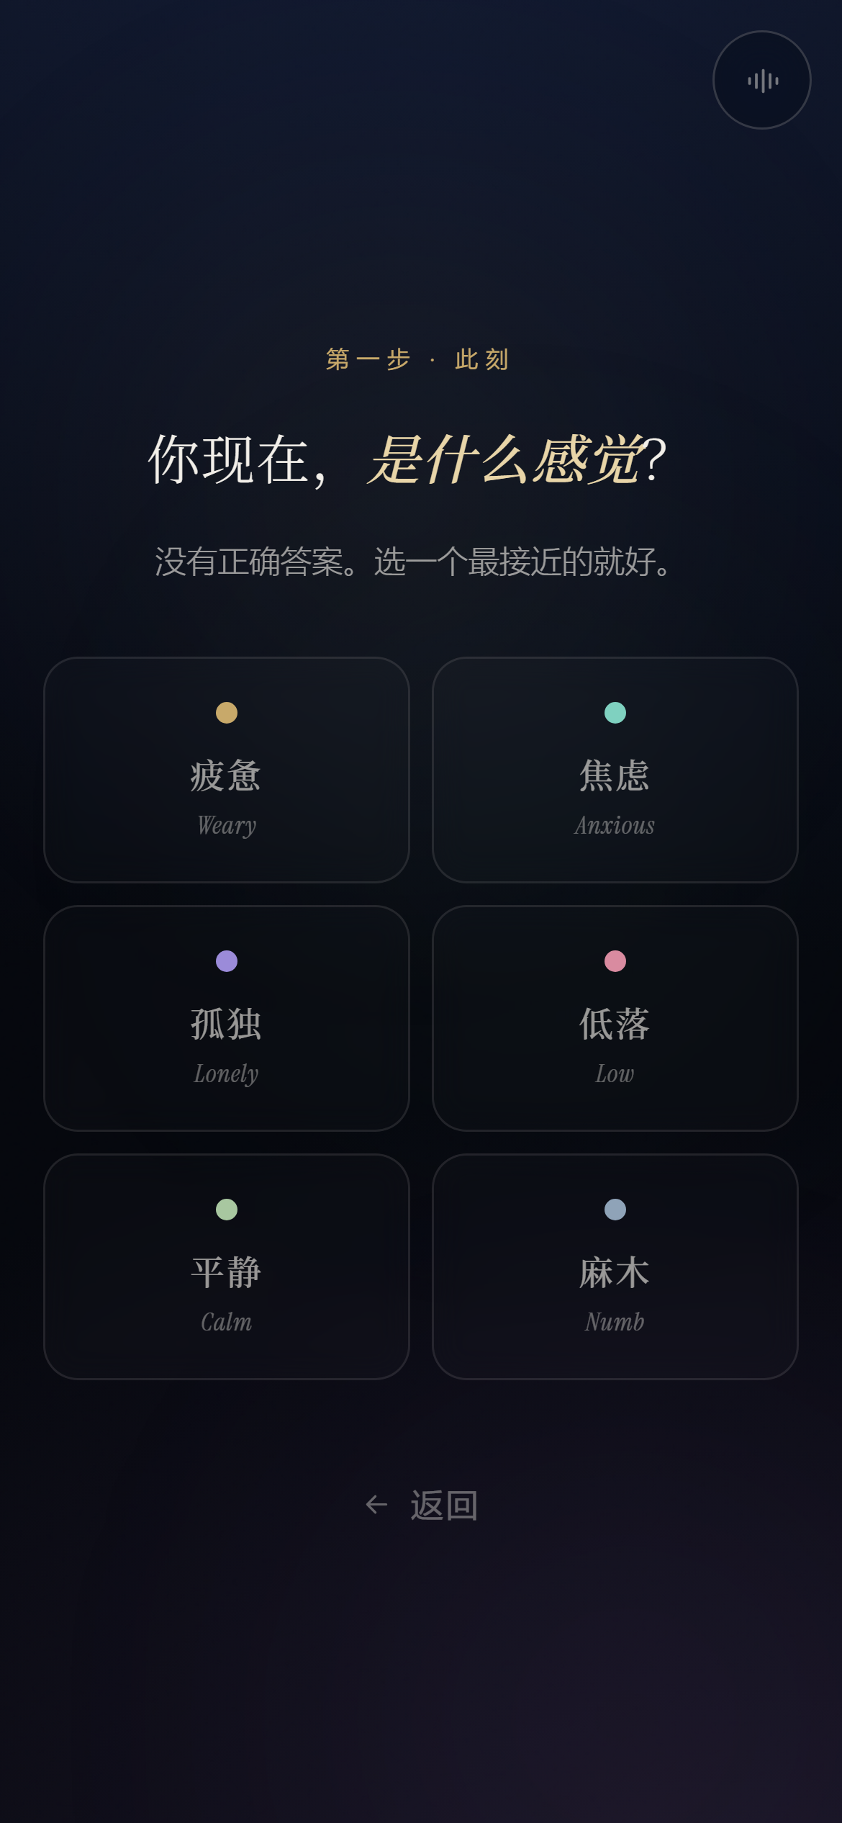
图 1 情绪选择页（移动端）
3.2.2 呼吸引导流
选择情绪后进入呼吸页。屏幕上是一个通透的光球，配合倒计时数字与阶段文字提示。光球在吸气时放大、屏息时定格、呼气时收缩，共 4 轮。每个阶段切换时，音频引擎会触发一个低沉引导音（吸气 220Hz、呼气 165Hz），让节奏可听可视。用户可随时点击“直接写一句话”跳过。
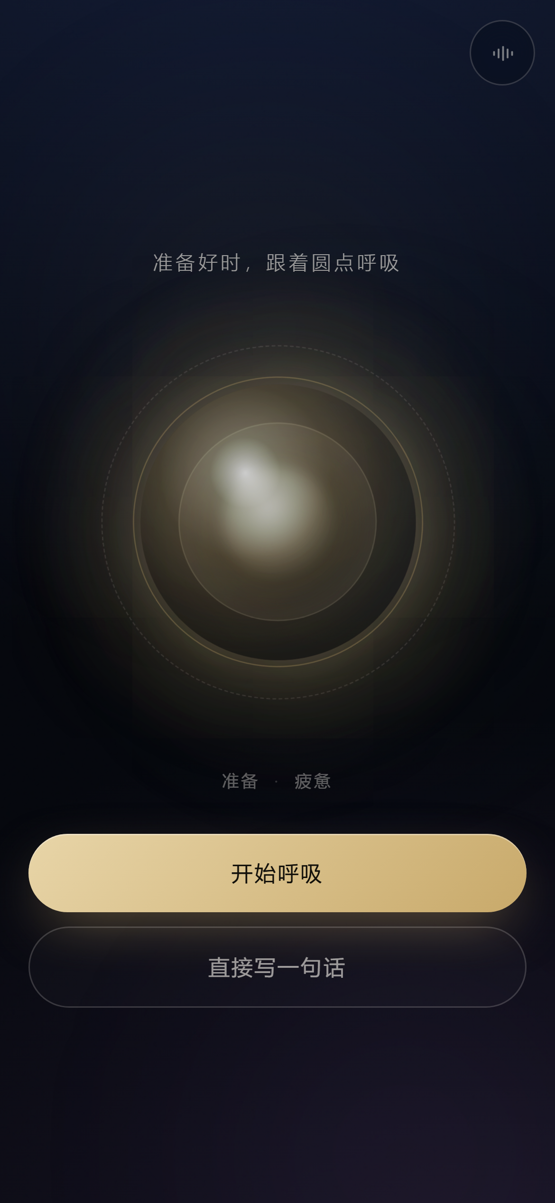
图 2 呼吸引导页
3.2.3 回声生成流
用户写下一句话（最多 60 字），或选择跳过。提交后，系统从该情绪的预设文案库中随机抽取一句作为回响，与用户的话一起逐字浮现。若用户跳过书写，则直接呈现预设回响。最后提供“生成我的回声卡”按钮，用 Canvas 在本地绘制一张 1080×1440 的图片，可直接保存。整个过程不联网，不采集任何数据。
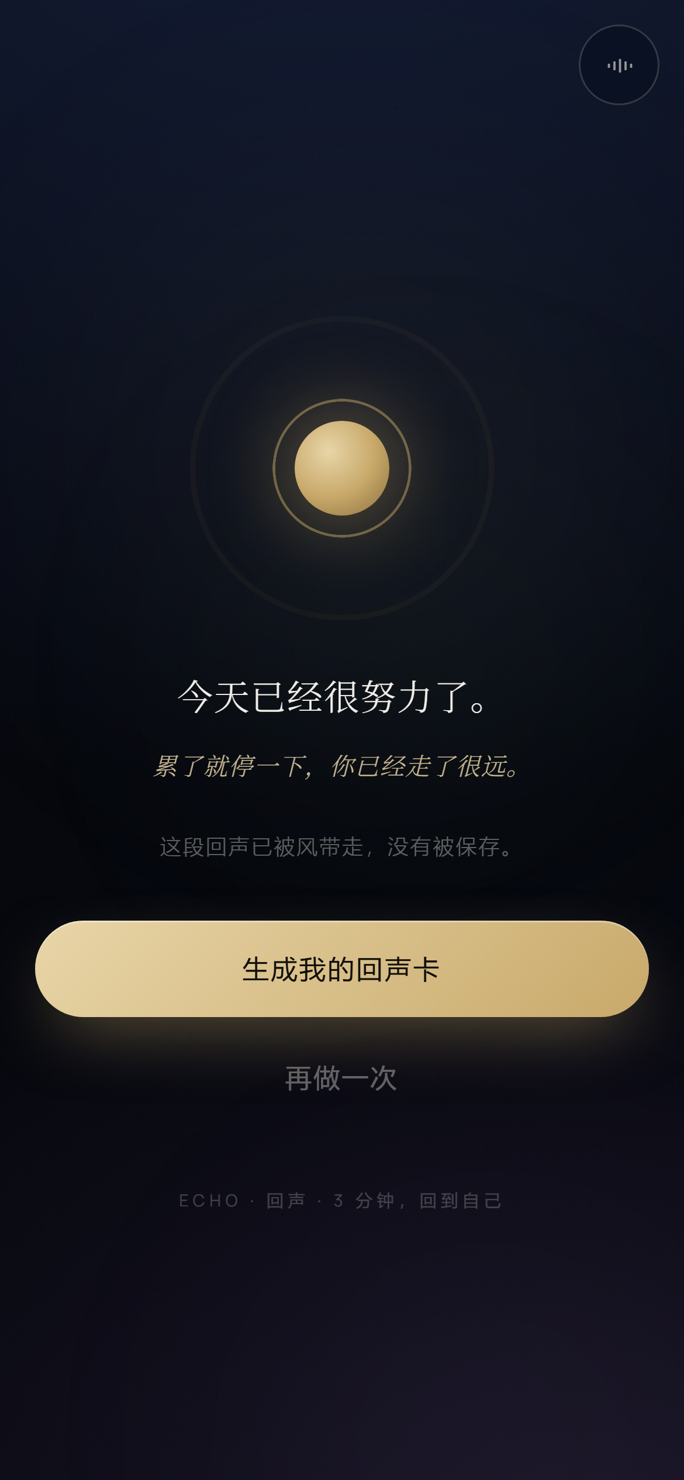
图 3 回响完成页
四、概念生成与结构设计
4.1 设计目标
满足安全与无负担、引导与回应、沉浸与留存三大核心需求，实现情绪定位、呼吸引导、回声生成三类行为流，做一款“一屏、一次呼吸、三分钟”的轻量情绪疗愈产品。
4.2 概念方案提出
“回声 Echo”：以呼吸为生理入口、以一句话回声为情感出口的移动端轻应用。它不是社交产品，不做匹配、不做评论、不做好友；也不是记录工具，不积累数据、不生成报告。它只做一件事——在用户情绪最需要落脚的时候，接住它，然后还一句回应。
4.3 核心凝练
核心概念为“情绪回声（Emotional Echo）”，包含两层含义：
① 呼应：产品不解决问题，只完成一次确认——你的情绪被听见了。因此全程不出现“治疗”“诊断”“评估”等临床词汇，避免把用户问题化；
② 消散：回声卡可以保存，但内容不留在服务器。写完即散，压力归零。“这段回声已被风带走”既是文案，也是真实的技术承诺。
4.4 三层耦合架构
采用三层耦合架构，确保体验的层次与连贯：
① 感知层：情绪选择卡与呼吸光球，负责把抽象的情绪转化为可操作的选择与可跟随的节奏；
② 交互层：单页多场景切换，每屏只问一个问题、只给一个主按钮，任意步骤可跳过可回退；
③ 情感层：实时合成配乐与逐字浮现的回响，负责在体验的高点与终点留下记忆锚点。
五、模块化设计
5.1 功能模块规划
产品拆分为五个功能模块，对应五个场景：
① 入口模块：单屏单主张，只呈现一句主张、一个主按钮与一个说明入口；
② 情绪选择模块：6 张卡片，输出情绪类型供后续模块调用；
③ 呼吸引导模块：4 轮节律动画 + 倒计时 + 音频引导；
④ 回声生成模块：文本输入 + 预设文案库随机匹配 + 逐字呈现；
⑤ 卡片生成模块：Canvas 本地绘制，支持保存为图片。
5.2 造型设计
视觉语言以“深空蓝 × 暖金”为核心。底色为 #05070D 的深空蓝，主色为 #C8A96A 的暖金，形成“夜色中的一点温度”的隐喻。背景由三层极光以不同周期缓慢漂移，并叠加 SVG 噪点模拟胶片颗粒，避免大面积深色带来的数字冷感。标题使用衬线字体，正文使用无衬线字体，形成情绪化与功能性的分层。
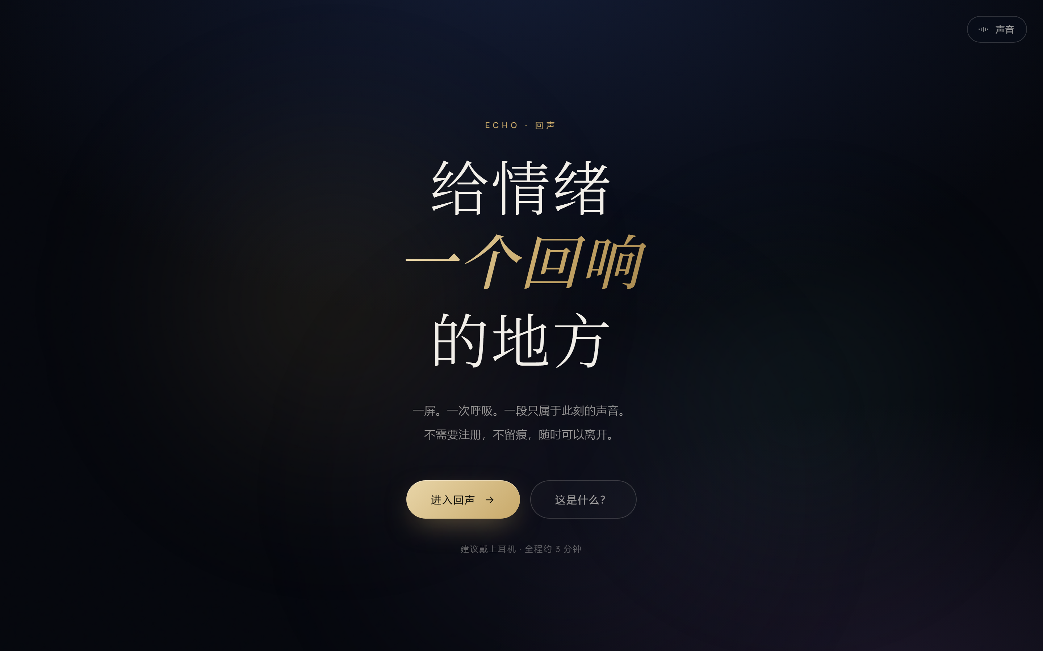
图 4 桌面端入口页视觉
5.3 情感化体验设计
依据诺曼的情感三层次理论逐层落地：
① 本能层：深空蓝与暖金的配色、极光缓动、衬线字体、通透的呼吸光球，以及无音频文件的实时合成音色；
② 行为层：全流程 4 步可达完成，所有按钮在移动端全宽排列、最小高度 52 像素，满足单手持握的拇指热区；输入框字号 17 像素，规避 iOS 聚焦时的自动放大；
③ 反思层：全程不做评判、不把用户问题化，回声卡作为可留存的个人物件，延长情感余韵。
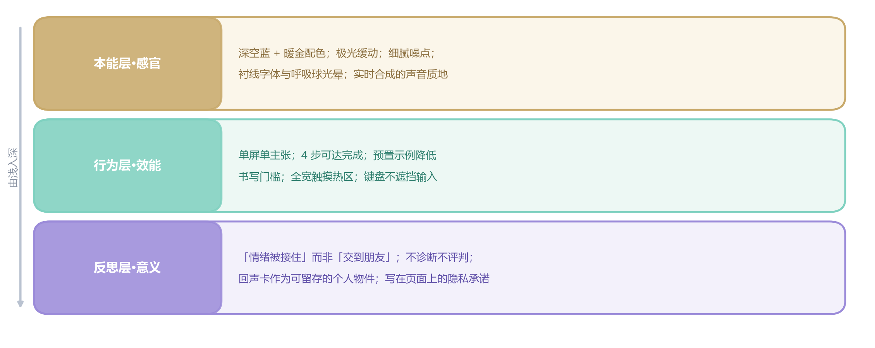
图 5 情感化设计三层次
5.4 人体工学设计
移动端适配是本次设计的重点。针对手机使用场景，做了以下处理：
① 视口：以 100dvh 替代百分比高度，解决 iOS Safari 地址栏伸缩导致的页面跳动；
② 热区：所有可点击元素不小于 44 像素，主按钮 52 像素，保证拇指可及；
③ 键盘：监听 visualViewport 变化，键盘弹起时自动将输入框滚入可视区；
④ 横屏：针对高度 ≤620 像素的横屏场景单独定义紧凑布局，避免主按钮被推出视口；
⑤ 触屏：以 @media (hover:none) 移除 hover 粘滞效果，改用按下态反馈。
六、原型设计
6.1 概念草图与方案筛选
初期曾提出三个方案并做取舍：方案 A 社交连接型，以匿名匹配促成陌生人倾诉；方案 B 记录分析型，以情绪日记积累数据并生成趋势报告；方案 C 自我回应型，以呼吸调节配合一句话回声完成闭环。
用卡诺模型评估后，方案 A 虽满足社交需求，却引入了冷启动与人际风险，且与“不愿被看见”的核心洞察相悖；方案 B 的反馈周期以周计，无法匹配三分钟的场景。最终选择方案 C，并将兴奋型体验（实时配乐、回声卡）作为差异化重点。一期边界明确划出“不做”清单：不做账号体系、不做社交广场、不做 UGC 内容池、不做积分排行、不做真实支付。
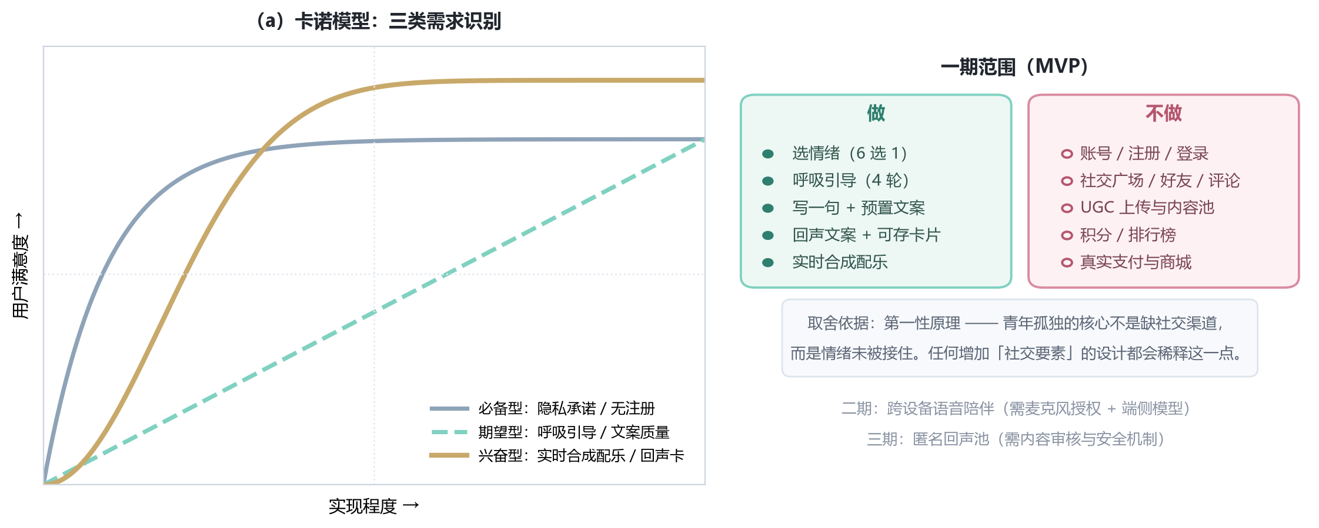
图 6 Kano 模型需求分类与一期边界
6.2 高保真与可交互原型
作品最终以可交互的网页形式实现，而非静态稿。技术上采用纯静态 HTML/CSS/JavaScript，三个文件合计约 68 KB，无框架、无构建、无后端。配乐不使用任何音频文件，而由 Web Audio API 实时合成：三个微失谐的正弦波构成低频垫，D 大调五声音阶随机取音形成旋律，程序生成的 3.6 秒脉冲响应提供混响。这一选择的收益是双重的——既免除音频文件的带宽与存储开销，也使音乐永不循环重复。
作品已部署于服务器，可通过以下地址访问，或扫描二维码直接在手机上体验：

图 7 在线原型访问二维码
七、测试与迭代
7.1 用户体验流程
由于本作品的主要使用场景为手机，测试重心从功能可用性转向移动端适配质量。测试采用程序化自动验证：在浏览器中通过 DevTools 协议模拟 5 类设备（iPhone SE 375×667、iPhone 13 390×844、iPhone 14 Pro Max 430×932、Android 412×915 与 844×390 横屏），对 5 个场景逐一检测横向溢出、触摸热区尺寸与主按钮可见性，并截取关键帧人工复核。同时以离线渲染方式验证音频引擎确实产生信号，排除“看似在播、实际静音”的伪实现。
7.2 测试结果
首轮测试共 25 项，暴露出 5 项缺陷，归为三类：
① 可行性：呼吸球光晕层以 inset:-22% 向外扩张，溢出容器造成页面横向滚动，在 4 类竖屏设备上均出现；
② 价值认可：文字类按钮原高度 42 像素，低于 44 像素的可用性下限；横屏场景下纵向空间被压缩，主按钮被推出视口；
③ 音频验证：离线渲染抽样结果为峰值 0.2582、RMS 0.0719、有效采样点占比 99.9%，判定确有输出，排除静音伪实现。
修改后复测，25 项全部通过，失败数为 0。
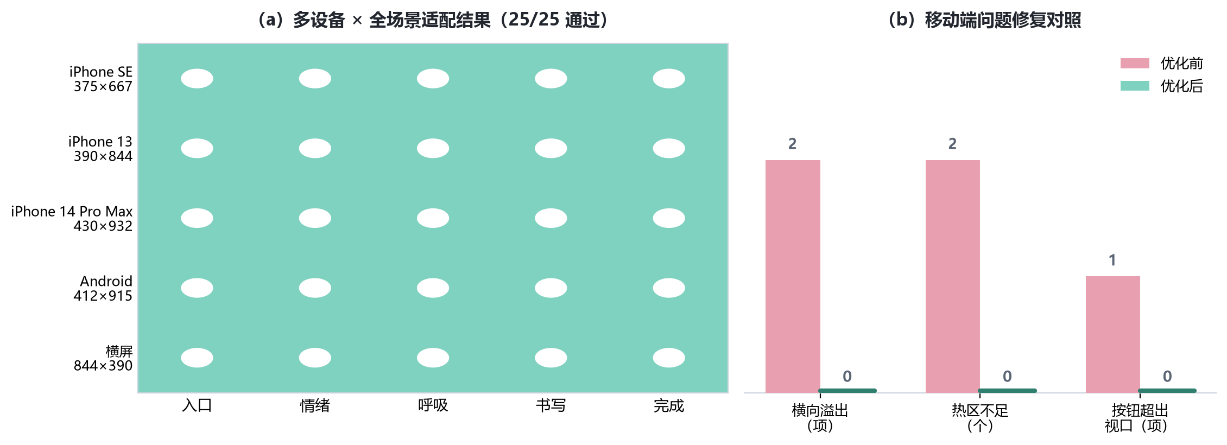
图 8 多设备适配结果与问题修复对照
7.3 改进方向
针对测试中暴露的问题与待补环节，确定四项改进：
① 修正横向溢出：将光晕收敛至容器内部，并以径向遮罩渐隐边缘，在保留柔和度的同时消除溢出；
② 提升触摸热区：文字类按钮统一提升至 46 像素以上，主按钮 52 像素，保证点击区与视觉区一致；
③ 优化横屏布局：为高度 ≤620 像素的场景单独定义紧凑布局，压缩呼吸球尺寸与垂直留白，并将弹层由贴底改为居中；
④ 补充真实用户测试：本次测试以自动化适配为主，尚未组织真实用户完成可用性任务，“三分钟完成率”与“情绪改善”两项指标待补测。后续拟招募 5 名符合门槛的用户，以任务脚本与 SUS 量表补足这一环节。
本设计仍有明显局限：用户样本仅 2 人，属便利抽样，所归纳的发现应视为方向性假设而非定论；未施测 SUS 量表，缺少与其他产品的横向可比数据。这些是后续工作的优先事项。

